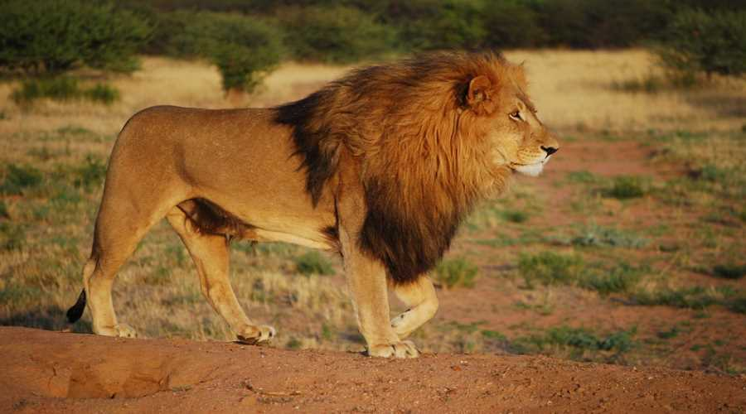

LEW AFRYKAŃSKI

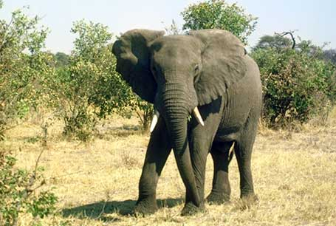

SŁOŃ AFRYKAŃSKI

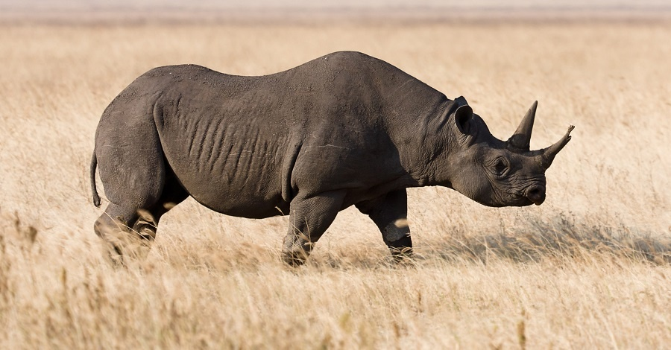

NOSOROŻEC CZARNY

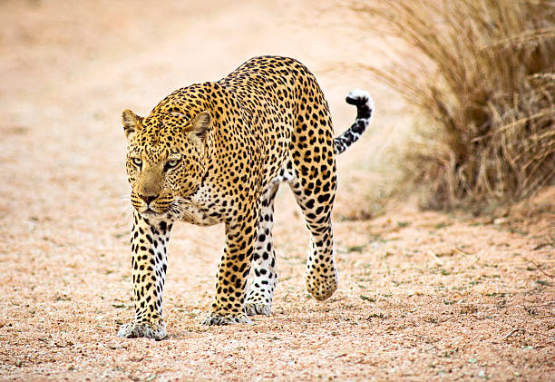

LAMPART

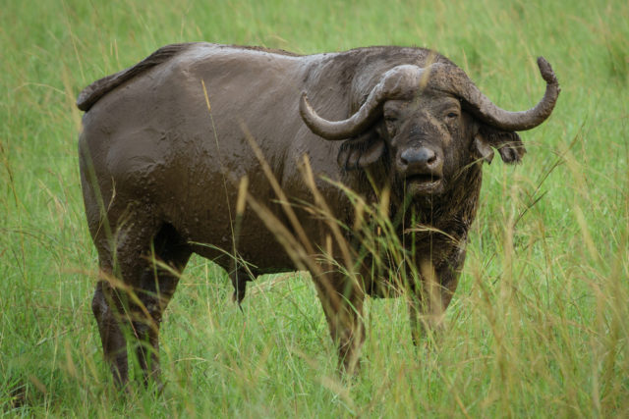

BAWÓŁ AFRYKAŃSKI